|  |  |  |  |  |
| --- | --- | --- | --- | --- |
| **Guía de auto aprendizaje Nº 2** | | | **Puntaje obtenido**: |  |
| **Nombre**: | **Curso**: 3° | **Fecha**: | **Nota**: | |
| **Puntaje total**: 71 **Escala**: al 60% (4.0 con 40 puntos) | | |
| **Objetivos de evaluación**:   * Plantear Hipótesis sobre fenómenos. * Identificar las teorías del origen de la vida en la tierra. * Reformular ideas para la composición de teorías propias * Fundamentar respuestas basado en evidencias. | | | | |
| **Instrucciones**:   * La guía se deberá desarrollar de forma individual. * Esta guía será corregida y calificada en dos instancias:  1. Las guías de autoaprendizaje serán corregidas y enviadas a tú mail con retroalimentaciones para que puedas mejorar tus respuestas. 2. Se fijará un plazo para entregar nuevamente estás guías, las cuales deberán incorporar las retroalimentaciones señaladas para la mejora de cada actividad  * Puedes usar los libros de texto ministeriales, también puedes utilizar internet como fuente de información complementaria. Los libros ministeriales se encuentran en el siguiente link : [https://tinyurl.com/uvet7d2](https://tinyurl.com/uvet7d2?fbclid=IwAR2pCRZ49nBZltaYnXYz24pxEZdbz0ZTqw_fLpJLgVO3IGf57TWRZY_XSTI) * Si tienes consultas durante el desarrollo de la guía puedes realizarlas al mail: [PROFE.BUSTOS.ECOSISTEMAS@GMAIL.COM](mailto:PROFE.BUSTOS.ECOSISTEMAS@GMAIL.COM) en el siguiente horario: 10:00 a las 14:00 y 15:00 a las 17:00 * La guía deberá ser enviada en formato digital a más tardar el viernes 30 de Abril a las 17:00 hrs. * El nombre de la guía y el asunto del correo deberá indicar “**nombre_apellido_curso**” por ejemplo: **pedro_contreras_1d**. * El formato de escritura en el documento Word será de Arial 12, interlineado 1.15. * Hay preguntas QUE NO TIENEN PUNTUACION, pero son importantes para recolectar información de los conocimientos previos y de sus habilidades, ES IMPORTANTE que las respondan pese a que no tengan puntaje. * Responda en una **HOJA DE RESPUESTAS**, esta puede ser enviada por separado de esta guía. * Si se evidencia copia en la guía se evaluará con nota mínima. * Para esta guía recomiendo de forma adicional ver los 2 primeros episodios de COSMOS 2016, a continuación los links: <https://www.dailymotion.com/video/x2wp4wz> (ep.1) <https://www.facebook.com/watch/?v=491730997978437> (ep.2) otro link: <https://tinyurl.com/vzl5694> (ep.1) <https://tinyurl.com/wug9ets> (ep.2) | | | | |
| *No es el más fuerte de las especies el que sobrevive, tampoco es el más inteligente el que sobrevive.****Es aquel que es más adaptable al cambio****.*   * Charles Darwin | | | | |

Los orígenes, La tierra y la vida

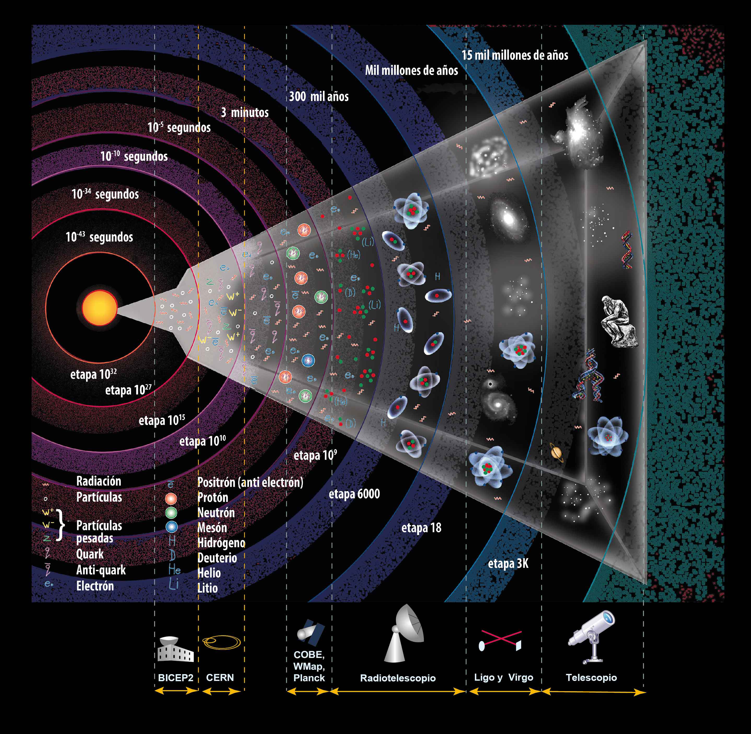

Representación de escalas de tiempo/observación/como se a descubierto descifrado el universo

*“y todo comenzó con un Big Bang”*

[**https://tinyurl.com/ur9rwt4**](https://tinyurl.com/ur9rwt4)

La gran explosión en el “principio del universo”, “el punto inicial” de todo al menos después del punto que se conoce como “singularidad”; vamos por parte ya van 3 conceptos complicados, 1º el **bigbang** es la teoría aceptada de cómo “evoluciono” el universo después de una fracción de segundo conocida como “tiempo de **planck**” , cuando ya se podría considerar la “existencia o aparición” de los átomos. 2º Una **singularidad** es una forma de describir una “zona” donde no se puede definir nada…

¿Qué quiere decir esto? Por ejemplo, un agujero negro es un tipo de singularidad donde la densidad es infinita o tiende al infinito; una singularidad es algo no cuantificable o donde las leyes de la física conocida no tienen sentido. Y 3º punto inicial, ¿por qué es complicado este concepto? Porque si hay un inicio debe haber un final, pero más importante hay un “antes del inicio”, entonces, ¿Qué había antes de la singularidad que dio origen al big bang?... pero esa es una pregunta que no podemos responder en este momento, pero existen teorías sobre esto, Stephen Hawkings plantea una teoría, si gustan conocerla… búsquenlas los dejo con el suspenso.

## ¿Existen Otras teorías de la creación del universo?

Por su puesto, existen tantas teorías como seres humanos hay y ha habido, las religiones, los cultos e incluso las series de televisión proponen muchas veces teorías propias o basadas en otras ya existentes, pero ¿qué es lo que define que estas teorías sean aceptadas? Algo muy simple, ***LA EVIDENCIA***, en ciencias las evidencias de un **fenómeno** o hecho da la valides y fortaleza a los modelos explicativos o teorías.

Pero también existen explicaciones de fenómenos que vienen desde la intuición o de ideas preconcebidas, algunas de estas han sido evidenciadas después de mucho tiempo, como por ejemplo la por ejemplo el **Átomo**.

**¿Cuándo creen que se observó el primer átomo?,** En 1956 Erwin Wilhelm Müller se convirtió en la primera persona en observar un átomo de forma experimental a través de un microscopio que el mismo diseño; y **¿desde cuándo se tiene conocimiento de los átomos?** En el siglo V antes de Cristo (A.C.) en la antigua Grecia, surgió como un concepto para dar explicación “filosófica” desde una idea no experimental,  “*la* ***materia*** *no puede* ***dividirse*** *indefinidamente, por lo que debe existir una* ***unidad o bloque******indivisible*** *e indestructible que al combinarse de diferentes formas, creara todos los cuerpos macroscópicos que nos rodean*”, en la antigua india también se **reconocían las partículas** “*mínimas de cada elemento*”, tierra, aire, agua, fuego y éter y que el “*paramanu*” (partícula más pequeña de la materia “*anu”* también se le llamo al átomo) era parte de 1 de los 6 aspectos de la realidad, específicamente del Pudagala (materia) siendo los otros el movimiento, el descanso, el espacio y el tiempo, pero esto ya es otro tema y no me quiero desviar tanto…

Meli Witran Mapu

(Tierra de los cuatro lugares), representación de la tierra y los 4 puntos cardinales



**¿Y qué hay de las teorías de nuestro país sobre origen del a vida?**

Pues si las tenemos, no solo tenemos 1, por ejemplo, todos los pueblos originarios chilenos tienen su propia **Cosmovisión** del origen del universo, a continuación, un extracto de uno de los textos de uno de nuestros pueblos.

“*Como no había nada en la Tierra, el espíritu poderoso envió a un joven hijo suyo y, a pesar de los ruegos de su madre por impedirlo, lo empujó a habitar en ella. Después, tomó una estrella y la convirtió en mujer; la sopló para que volara hasta el joven. La tierra estaba dura y las piedras le dañaban los pies, por eso el dueño de los aires ordenó que naciera pasto muy blando y flores: ella, jugando, las deshojaba y entonces se convertían en pájaros y mariposas, y los frutos que comía mutaban en árboles. El joven estuvo muy feliz con su mujer. El espíritu grande hizo un hoyo entre los aires para mirar hacia la Tierra, y cuando lo hacía brillaba y daba calor. También la madre posaba sus ojos por la hendidura dejando filtrar una luz blanca y suave*.”

Texto completo: <http://chileprecolombino.cl/arte/narraciones-indigenas/mapuche/creacion/>

Otro de los mitos que me gusta del pueblo mapuche, es el de caicai y tenten, que explica el por qué su territorio es accidentado:

“*Caicai y Trentren son dos serpientes de la mitología mapuche. Caicai vive en el mar y Trentren reside en la tierra. Cuenta la leyenda que cuando Caicai despertó de su sueño vio que los hombres eran unos desagradecidos por todo lo que les daba el mar. Enfurecida, golpeó el agua con su cola provocando un gran diluvio que inundó la tierra. Empavorecidos, sus habitantes huyeron para ponerse a salvo, recibiendo la ayuda de Trentren, quien ordenó a los cerros que aumentaran de altura para contrarrestar el poder de Caicai. La lucha prosiguió hasta que ambas se cansaron y el paisaje de Chile quedó como es ahora*”.

Otros de los pueblos originarios que posee una **cosmovisión** interesante es la de los Selk´nam, por si están interesado acá les dejo un enlace a ella: [**https://tinyurl.com/s9oyry4**](https://tinyurl.com/s9oyry4)

**CaiCai vilu y TenTen vilu**

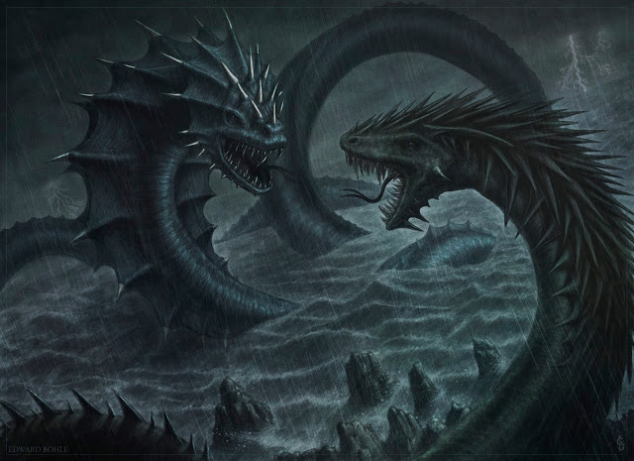

Es interesante por su ser “supremo” Temákuel, el espíritu primigenio que existía anterior a la creación, y que el entrego el poder y cuerpo a otros entes que poblaran y dieran origen a los diferentes “fuerzas” y “funciones”; son pocas las cosmovisiones que hablan de un “antes” de la creación.

Y así diversos pueblos tienen diversa mitología con la creación del todo.

## ¿Y esto que tiene que ver con la biología?

Pues todo. Desde el comienzo siempre el ser humano ha buscado darle explicaciones a **fenómenos** desconocidos, pero sin **evidencias** muchas veces quedaban en supersticiones, ahora tenemos la ventaja que casi todo puede ser reconstruido en un laboratorio, controlando las **variables**, que pueden afectar a los experimentos, e inclusive replicando condiciones extremas las cuales son muy parecidas a las de hace aproximadamente 3.500.000.000 años atrás, cuando se cree que se originó la vida en esta piedra que orbita una estrella a la que llamamos “SOL” y muchas culturas adoraban como un dios de la vida. Existe varias teorías de cómo inicio todo, pero en lo que los científicos están más de acuerdo o tienen mayor valides son 2, el **mundo** **ARN** y el **mundo Hierro Sulfuro** pero de donde vienen estas 2 teorías de **abiogénesis** (origen o principio de la vida), consideremos lo siguiente; Hace **eones** cuando se formaron los planetas, debemos considerar que no eran los mismos que son ahora, eran masas de roca ardiendo que eran bombardeadas por meteoritos, donde las condiciones no eran muy amigables… si avanzamos en los años la tierra fue enfriándose hasta conseguir las condiciones mínimamente “amigables” , unos científicos de apellidos ***Oparin*** (ruso) y ***Haldane*** (ingles) de forma separada propusieron la misma Idea, sin hacer plagio el uno del otro, ambos llegaron a las mismas teorías, que en la atmosfera primitiva, se **sintetizo** de forma **abiótica** (por **interacciones físico-químicas**) moléculas sencillas cuya concentración formo un caldo primigenio, o primitivo, que donde la concentración de moléculas fue interactuando fisicoquímicamente fueron componiendo **moléculas** y **macromoléculas** **orgánicas**, los **monosacáridos** crearon **carbohidratos**, estos a su vez al interactuar con **bases** **nitrogenadas** formaron **nucleótidos**, los **ácidos** **grasos** formaron **lípidos** quedadas sus cualidades químicas formaron **micelas**, separando el medio interno y externo, y así hasta formar las primeras formas estructurales.

Hubo muchos Experimentos que fueron evidenciando esta teoría, pero el que influencio a todos fue de ***Urey*** y ***Miller*** realizado en 1953, el cual consistió en usar **agua**, **Metano**, **amoniaco** e **hidrogeno**, todo esto sellado en un conjunto de tubos estériles y conectado a otros recipientes entre si de los cuales uno contenía agua en calentada constantemente y otros electrodos los cuales pasaba una carga eléctrica, este experimento nunca logro materia viva, sin embargo, se obtuvieron moléculas orgánicas.

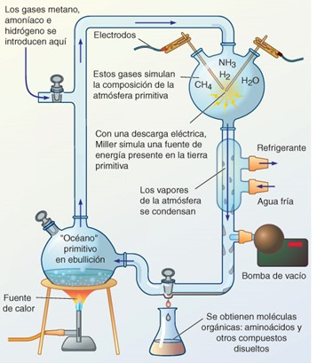

Experimento de Urey y Miller

Este experimento abrió las puertas para otros investigadores los cuales tuvieron sus propios logros y sus propios diseños como por ejemplo ***Juan******Óro*** obtuvo **aminoácidos** y **adenina** a partir de una solución de cianuro de hidrogeno y amoniaco. ***Sidney W. Fox*** obtuvo pequeñas **microesferulas**, que poseían membrana semipermeable. ***Alfonso Luis Herrera*** empleo sustancias acuosas de **toicianato de amonio y formaldehido** y obtuvo **sulfobios** y a partir de **aceite de oliva**, **gasolina** y gotas de **hidróxido de sodio** obtuvo **Colpoides**, estos sulfobios y colpoides eran estructuras semejantes a microorganismos

Estos experimentos con sus respectivas evidencias fueron fundando las bases de la química **Prebiótica** y las explicaciones de cómo surgieron los compuestos orgánicos en el planeta, pero esto aún no responde la pregunta… ¿y la vida? pues bien gracias.

Actualmente la comunidad científica Reconoce que todos los seres vivientes provienen de una raíz común o un ancestro común el **cenancestro** o ancestro universal) y que hay 2 explicaciones más plausibles para esto, “el mundo del ARN” y “**el mundo del Hierro Sulfuro**”, porque el hecho de que todos los organismos vivientes tengan un **mismo origen** se infiere que todos son estructuralmente celulares, y presentan moléculas exclusivas como proteínas compuestas de 20 tipos de aminoácidos y ADN con 4 bases nitrogenadas.

## El mundo del ARN

Antes de seguir, el **ARN** es una molécula simple muy versátil, solo es 1 hebra, lo cual le permite auto doblarse, puede actuar como catalizador, formar estructuras complejas, tiene 4 bases nitrogenadas, **Adenina**, **Guanina**, **Citocina** y el **Uracilo**, tiene la capacidad de llevar información genética de forma limitada, pero puede; entonces como el **ARN** al ser tan versátil y simple, no es extraño que fuera parte importante de las primeras estructuras orgánicas vivientes, siendo los primeros organismos vivos a base de **ARN**. Lo malo de esta teoría eran las mismas capacidades del **ARN**, al ser su base una **azúcar** **RIBOSA**, es menos estable lo cual dificultaría la persistencia de la herencia genética en estos primeros organismos, y que se desconocería por completo la transición del **ARN** a **ADN**, aun así es una de las hipótesis más aceptadas.

## El mundo del Hierro Sulfuro.

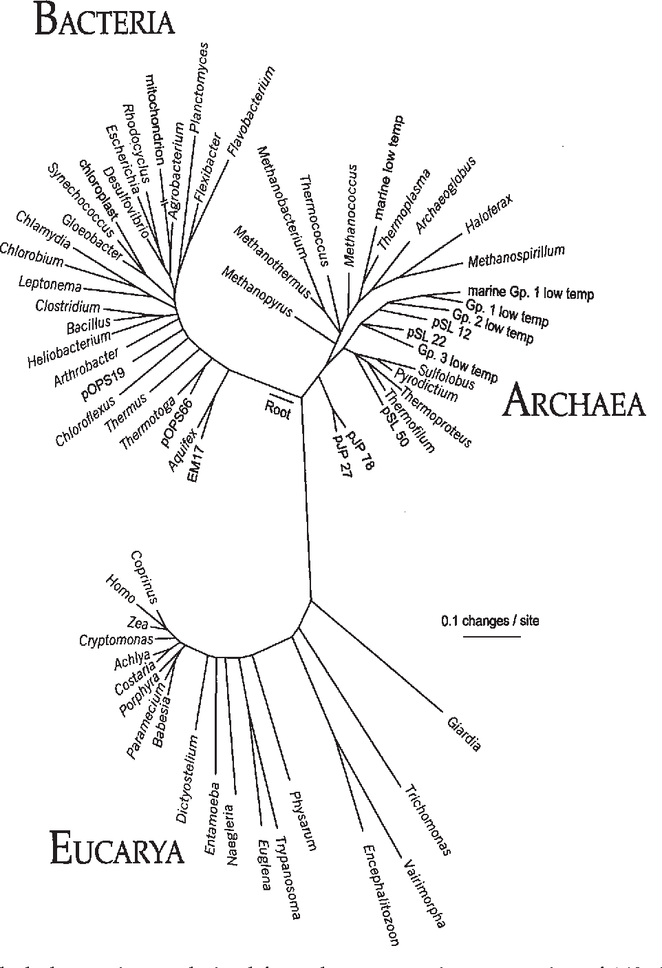

En el centro del árbol estaría el cenancestro

Si tenemos los componentes de una “célula” debido a sus interacciones *¿cómo sobreviviría sin su metabolismo?,* si el metabolismo es entendido como una serie de reacciones químicas, la hipótesis de ***Günter*** ***Wächtershäuser*** consiste en que una vez establecido un **Ciclo** **Metabólico**, este comenzaría a producir compuestos cada vez más complejos, lo clave en esta teoría, es que difiere de la “sopa primigenia” y pasa a ser la “superficie primigenia”, en **ambientes** **ANAEROBICO** y de **altas presiones** y **temperaturas** siendo las primeras “células” unas “burbujas” que se paraban el medio interno del externo, que producían o que en su interior existían procesos metabólicos que se fueron complejizando como antes menciona; Esta teoría se sostiene sobre las evidencias de los volcanes submarinos, cercano a las bocas de estos, existen bloques minerales a temperaturas extremas, y en estos lugares existen bacterias que sobreviven y viven perfectamente bien en estos ambientes, además los investigadores señalan que las bandas de hierro y apatita en rocas que datan desde hace unos 3.85 mil millones de años aproximadamente, la apatita sería de origen orgánico, estas rocas son en ***Pilbara, Australia***, en el **Cratón** de ***Kaapvaal en Sudáfrica***

¿Qué fue primero el huevo o la gallina? Esta misma pregunta que fue respondida en la Biología desde la **filogenia** (fue el huevo) se puede aplicar con estas teorías, *¿Qué fue primero El gen o el metabolismo?* Pero aun es difícil contestarla y por ahora es mejor que no se responda, así los profesores de ciencias podemos dejar preguntas de investigación para trabajos innecesariamente largos a los estudiantes ☺

Es importante considerar que si bien estas son las teorías **más** **aceptadas** por su fuerte **evidencia**, no son las únicas **teorías** o **modelos** que existen, a continuación resumiré algunas de estas dejando un poco de lado las “creacionistas”:

* **Hipótesis de Eigen**: hiperciclos catalíticos, viene desde la matemática. Los sistemas se auto-replican y auto-ordenan formando redes de ciclos continuos, que se reordenaran hasta formar moléculas orgánicas.
* **Teoría de la playa radioactiva**: basado en modelos analíticos computacionales, en la intermareal de playas radioactivas se encuentra los componentes inorgánicos que formas compuestos orgánicos, estos materiales radiactivos abrían formado parte de las primeras estructuras.
* **Autoorganizacion**: Todo tiene un orden auto-organizable, y al interactuar entre si un sistema inicialmente desordenado, se ordenara en algún momento. No hay nada de especial en nada.
* **Teoría de la burbuja**: derivada de la teoría del hierro-sulfuro, pero se daría origen en las costas del mar, donde la espuma al golpear la arena genera “burbujas” de contenido que interactúan entre sí.
* **Teoría de la arcilla**: imaginemos la sopa primigenia… en arcilla; los priones interactuar de forma peculiar con la arcilla y con los cristales de silicato.
* **Biosfera profunda y caliente**: la vida no viene de la superficie de la tierra, si no que de mucho más abajo, y poco a poco fue surgiendo desde abajo.
* **Mundo HAP**: las moléculas complejas tienen origen… interestelar; En 2004 se detectaron rastros de Hidrocarburos Aromáticos Policiclicos (HAP) en una nebulosa, estos haps podrían ser precursores del ARN.
* **Panspermia**: la vida en el planeta tiene un origen Extraterrestre… ಠ_ಠ  … pues sí, y tiene evidencias, puesto que se han encontrado restos de bacterias y material orgánico en meteoritos, muestras de Marte y muestras de la luna que han llegado a la tierra,

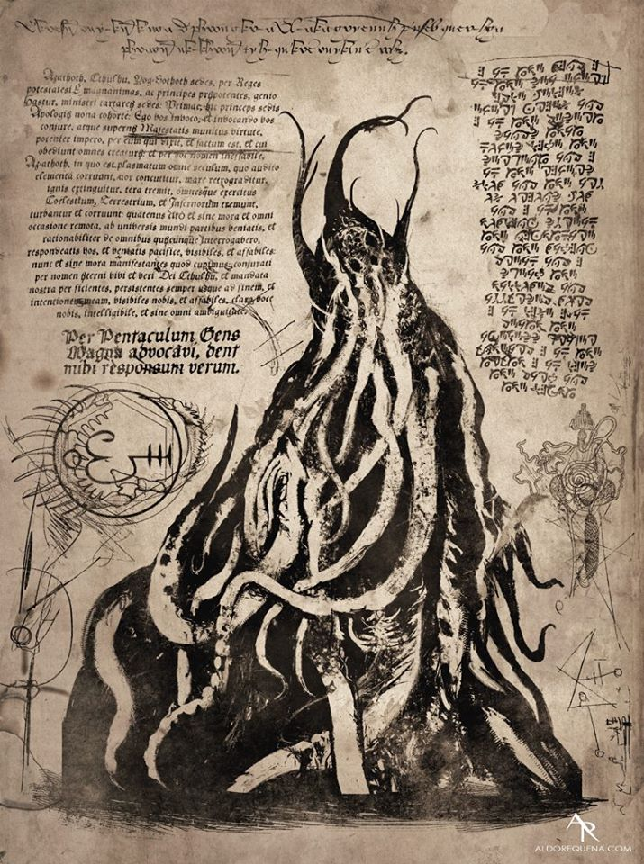

Ubbo-Sathla Incantation  
Necronomicon Movie Art  
by Aldo Requena

* **\*Lovecarftiana**: si bien no es una teoría científica como tal, H.P.Lovecraft, también introduce su teoría de creación de la vida en la tierra, en el libro “las montañas de la locura”, en el se nos cuenta que *“somos las sobras de los experimentos del Primordial Ubbo-Sathla, de quien proviene toda vida y a quien toda vida volverá; El Material orgánico de estos experimentos evolucionó por cuenta propia hasta dar origen a los organismos pluricelulares primarios que evolucionaron en peces, anfibios, reptiles, etc... Hasta llegar al hombre*” Expongo esto acá por si alguien le interesa el horror fantástico.

**ACTIVIDAD Nº1**

Realice un Tabla Comparativa de 3 cosmovisiones de LATINOAMERICA y 3 cosmovisiones de otros continentes, en el se DEBE ESPECIFICAR DE DONDE VIENEN LOS ANIMALES en cada cosmovisión, debe tener 4 puntos comparativos (ya les estoy dando el de los animales). Realícelo en **UNA HOJA NUEVA** de Word o Excel, o en papel y luego fotografíelo para poder enviarlo, la tabla de evaluación estará al final de esta guía.

|  |  |  |
| --- | --- | --- |
| Indicadores actividad nº1 | Puntaje máximo | Puntaje Obtenido |
| Identifica las 6 cosmovisiones para realizar la comparación | 6 |  |
| Establece parámetros de comparación para las cosmovisiones | 4 |  |
| Compara cada cosmovisión según el parámetro determinado | 10 |  |
| **Total** | **20** |  |

**ACTIVIDAD Nº2**

A partir de todas las teorías expuestas en el documento, elabore un texto describiendo una teoría propia, con una idea que pueda defender con evidencias basadas en 2 o 3 de las teorías expuestas, Como por ejemplo, “*quiero explicar mi origen de la vida en la tierra, basándome en la panspermia y en la teoría de la arcilla, entonces expongo mi idea y comienzo a escribir que la vida se originó con la explosión de un exoplaneta del cual sus fragmentos cayeron en la tierra causando un cambio en lo que era el mundo en ese entonces, los restos del exoplaneta introdujeron las moléculas orgánicas a la arcilla del planeta y …* “

El texto deberá tener un máximo de 1 página y mínimo de 1/2. Con Fuente Arial tamaño 12 e interlineado 1.15 con márgenes “normales”. Con un título no mayor a 2 líneas de texto, Arial 16 e igual interlineado que el texto.

|  |  |  |
| --- | --- | --- |
| Indicadores actividad Nº2 | Puntaje máximo | Puntaje Obtenido |
| Elabora una teoría propia | 4 |  |
| Plantea una relación entre su teoría las elegidas | 5 |  |
| Evidencia la relación entre las teorías | 4 |  |
| Fundamenta su teoría con otras evidencias que apoyen su idea. | 4 |  |
| El texto presentado tiene coherencia y cohesión | 2 |  |
| El texto presentado cumple con el formato | 2 |  |
| **TOTAL** | **21** |  |

**ACTIVIDAD Nº3**

Responda las siguientes preguntas, tenga en consideración que deben ser entregadas en una hoja aparte de este documento para evitar problemas de formato y respuestas borradas.

1. **Responda lo siguiente en base a lo leído y la información que pueda recabar.**
   1. ¿Qué es una Hipótesis? Explique cómo se formulan o se plantean

|  |  |  |
| --- | --- | --- |
| Indicadores | Puntaje máximo | Puntaje Obtenido |
| Responde el significado de hipótesis | 2 |  |
| Explica las características de las Hipótesis | 2 |  |
| **Total** | **4** |  |

* 1. ¿A qué debe responder una Hipótesis? Explique.

|  |  |  |
| --- | --- | --- |
| Indicadores | Puntaje máximo | Puntaje Obtenido |
| Identifica correctamente el origen de una hipótesis. | 1 |  |
| Explica la relación de la hipótesis con un fenómeno. | 1 |  |
| **Total** | **2** |  |

* 1. Elija 1 un fenómeno relacionado con la guía, y en base a ese fenómeno cree 3 hipótesis que permitan el estudio de este, estas hipótesis deben estar relacionadas al fenómeno.

|  |  |  |
| --- | --- | --- |
| Indicadores | Puntaje máximo | Puntaje Obtenido |
| Identifica el fenómeno relacionado con la guía. | 1 |  |
| Plantea las Hipótesis para el fenómeno seleccionado | 3 |  |
| Relaciona el fenómeno con las hipótesis planteadas. | 2 |  |
| **Total** | **6** |  |

1. **Sobre el experimento de Urey y Miller.**
   1. ¿Cuál era la idea central del experimento de Urey y Miller, que buscaban simular?

|  |  |  |
| --- | --- | --- |
| Indicador | Puntaje máximo | Puntaje Obtenido |
| Identifica la idea de los experimentos. | 3 |  |
| **Total** | **3** |  |

* 1. ¿Qué componentes moleculares y/o orgánicos no lograron duplicar Urey y Miller con su experimento?

|  |  |  |
| --- | --- | --- |
| Indicador | Puntaje máximo | Puntaje Obtenido |
| Identifica los compuestos que no se encontraron en el experimento. | 2 |  |
| **Total** | **2** |  |

1. **Sobre teorías del Origen de la vida.**
   1. ¿Qué es el cenancestro y porque es importante para la biología?

|  |  |  |
| --- | --- | --- |
| Indicadores | Puntaje máximo | Puntaje Obtenido |
| Define el concepto de cenancestro | 2 |  |
| Explica la importancia del cenancestro. | 2 |  |
| **Total** | **4** |  |

* 1. ¿Qué es un Cratón y donde puedo encontrarlos?

|  |  |  |
| --- | --- | --- |
| Indicadores | Puntaje máximo | Puntaje Obtenido |
| Responde de forma clara | 4 |  |
| **Total** | **4** |  |

* 1. Defina la Homoquiralidad

|  |  |  |
| --- | --- | --- |
| Indicadores | Puntaje máximo | Puntaje Obtenido |
| Define el concepto Homoquiralidad | 2 |  |
| **Total** | **2** |  |

* 1. ¿Qué es un prion? ¿Cuáles son sus cualidades y/o características?

|  |  |  |
| --- | --- | --- |
| Indicadores | Puntaje máximo | Puntaje Obtenido |
| Responde concisamente lo que se pide | 2 |  |
| Explica el las cualidades de los priones | 2 |  |
| Elabora una respuesta **coherente** | 2 |  |
| **Total** | **6** |  |